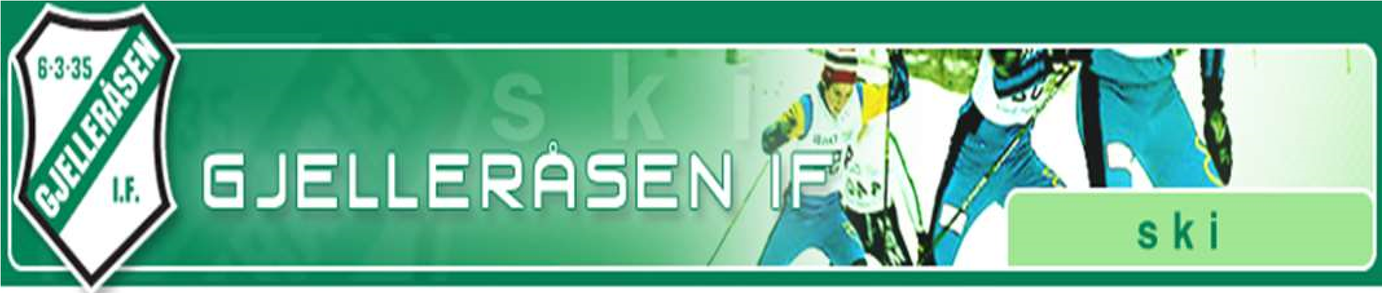

Velkommen til skitrening!

Treningene blir torsdager for de yngste gruppene med varierende inne og ute treninger til det blir skiføre. Treningene starter opp etter høstferien og annonseres nærmere på klubbens internett- og Facebooksider. I september er det Bjønnrun!

Treningen vil bære preg av lek og morsom aktivitet ute og inne
Barna skal kjenne på å bli slitne og få utfordret basisferdigheter gjennom lek og moro.

Riktig og fornuftig utstyr
- Ett par ski, sko og staver
- Passe varme funksjonelle klær (høst og vinter)
- Innetøy og sko til inne treninger

Arrangement
- Bjønnrun (terrengløpskarusell 6., 13. og 27. september)
- Rulleskirenn 23. sept.
- Kickoff lørdag 27. okt
- Familiesamling Trysil 23. - 25. nov.
- Skiskole 5-8 år 5 mandager fra januar
- 3 karusellrenn, GIF-stafett og klubbmesterskap
- Sesongavslutning

Treningsavgift: kr. 800,- for barn født i 2011-2012.
Påmelding på www.ski.gif.idrett.no eller via foreldrekontakten.

Det vil bli avholdt et informasjonsmøte for nye foreldre i Bjønndalen mandag 17. september kl. 18.

Med hilsen

Gjelleråsen IF Ski

